**Manual de instalación del aplicativo web Canvas interactivo – CEIDEA Uniagustiniana.**

**Daniel Stivens Ramírez**

**Joan Sebastián Saavedra**

**Universitaria Agustiniana**

**Facultad de Ingeniería**

**Tecnología En Desarrollo De Software**

**Bogotá, D.C.**

**2022**

1. **Introducción técnica del desarrollo del proyecto.**

Para la creación del aplicativo web del Lienzo Lean Canvas se emplearon las siguientes tecnologías con su respectiva versión:

* + **Backend**
    - Thymeleaf **= Versión** 3.0.15.RELEASE
    - Spring Boot **= Versión 2.7.1**
    - Java **= Versión 18.0.2.1**
    - JPA **= Versión 2.2.3**
    - Hibernate **= Versión 5.6.9.Final**
    - Maven **= Versión 3.8.5, esta versión se encuentra en la carpeta mvn/wrapper**
    - JDK **= Versión 18.0.2.1**
  + **Frontend**
    - Bootstrap **= Versión 5.0.2**
    - HTML 5
    - CSS 3
    - JavaScript ECMAScript 2021
  + **BD**
    - MySQL Workbench **= Versión 8.0.32 Build 2612062**
    - SQL **= Versión 8.0.28**
  + **IDE**
    - IntelliJ IDEA **= Versión 2022.2.4 (Ultimate Edition)**

1. **Descarga de las tecnologías.**

* **Thymeleaf:** Esta herramienta es un complemento para Spring Boot, para elloabrimos un proyectode Spring Boot y buscamos el archivo llamado pom.xml:

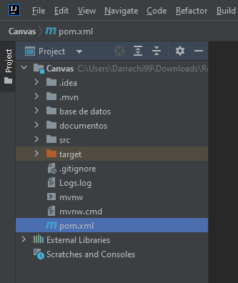

Luego hacemos un build al proyecto, esto se hace dando clic derecho en el proyecto padre y haciendo clic en Build Module ‘nombre del proyecto’.

* **Spring Boot:** Para crear aplicaciones con este marco de trabajo orientado al lenguaje de programación Java, se puede hacer por medio de la siguiente herramienta → <https://start.spring.io/>.

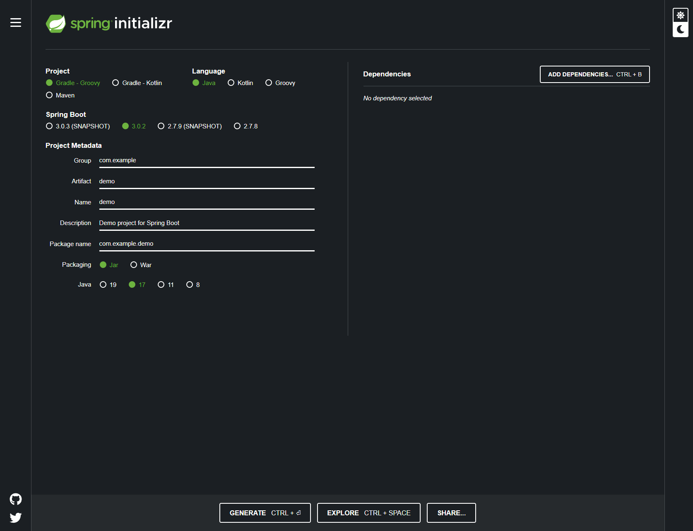

En la imagen se pueden ver lo siguiente:

* **Tipo de proyecto**: Proyecto Maven o Proyecto Gradle. El artefacto que se va a generar lo hará bien con un archivo *pom.xml* con su script y archivos para el wrapper de maven, bien con un archivo *build.gradle* y sus correspondientes archivos para el wrapper de gradle
* **Versión de Spring Boot**: La versión del starter parent de Spring Boot de la que vamos a depender. Aquí nos permiten incluso depender de versiones de desarrollo.
* **Group**: Será el campo *groupId* en el descriptor de maven y el nombre del paquete base de las clases de nuestra aplicación.
* **Artifact**: Nombre de nuestro artefacto. En maven se va a convertir en los campos *artifactId* y *name*. En gradle irá a parar al campo *jar.baseName*. Este será además el nombre del archivo zip que se va a generar.
* **Dependencies**: Por último, tenemos un buscador de dependencias que básicamente se corresponden con los starters de spring boot disponibles. El campo funciona haciendo una búsqueda por texto sobre la que se nos van dando sugerencias.
* **Java:** Lo primero que hay que hacer es ir a la siguiente página → <https://www.java.com/es/download/manual.jsp>

Luego buscar en el recuadro de descargas la opción que dice ‘Windows En Línea’ y hacer clic en el nombre.

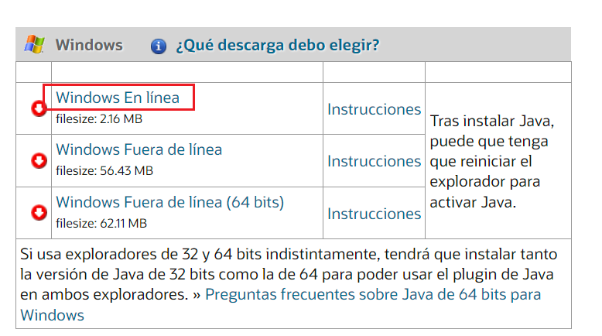

Se descargará un archivo, hacer clic en él:

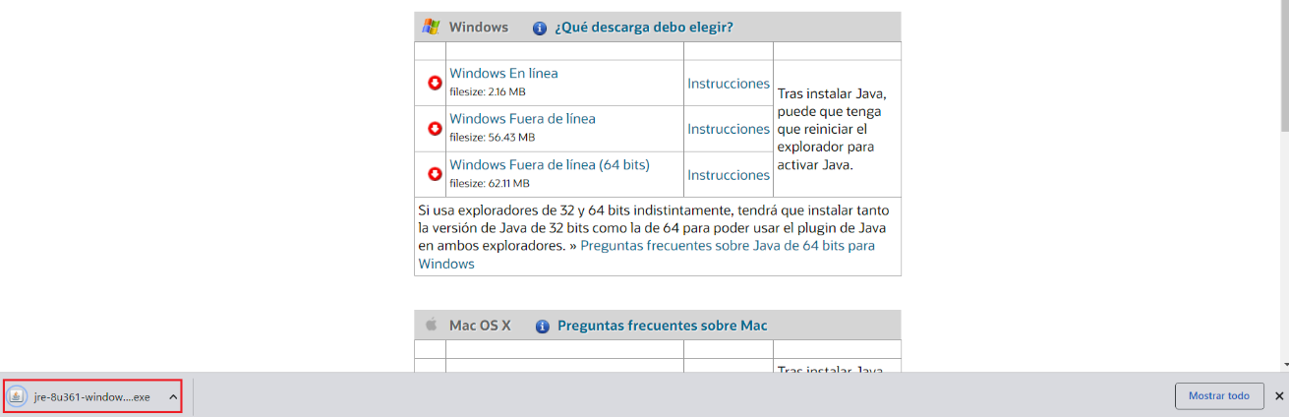

Aparecerá el cuadro de diálogo Descarga de archivos y le pedirá que ejecute o guarde el archivo descargado. Para ejecutar el instalador, haga clic en **Ejecutar**.

Se iniciará el proceso de instalación. Haga clic en el botón Instalar para aceptar los términos de la licencia y continuar con la instalación.

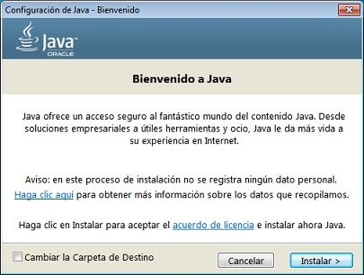

Dar clic en Instalar, el programa hará todo el trabajo, por último, cuando termine, se aconseja reiniciar el sistema para que los cambios se efectuen correctamente.

* **JKD:** Ir al siguiente enlace → <https://www.oracle.com/java/technologies/downloads/#javasejdk>, escoger el sistema operativo, en este caso se escogerá Windows y descargar la opción de x64 Installer, haciendo clic en el enlace que aparece → <https://download.oracle.com/java/19/latest/jdk-19_windows-x64_bin.exe>

Se descargará el archivo ejecutable, luego hacer clic en él y después, dar en las opciones de Siguiente e Instalar, luego el sistema hará todo el trabajo, hasta llegar a la siguiente pantalla:

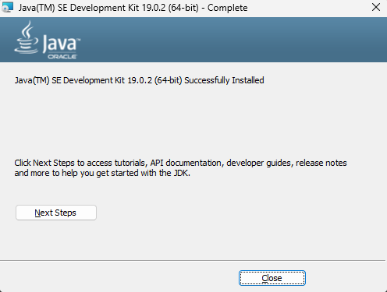

* **JPA:** Para este caso es necesario verificar varios puntos:
  + **Instalación de Java:** Este punto ya se explicó.
  + **Configuración de la variable de entorno Java:** 
    - Hacer clic en el botón derecho de "Equipo".
    - Seleccionar "Propiedades".
    - Pinchar en "Configuración avanzada del sistema" > "Variables de entorno".
    - Pulsar en el botón "Nueva..." (variable del sistema).
    - En el "Nombre de la variable" escribir JAVA_HOME y en el "Valor de la variable" teclear, por ejemplo (para la versión JDK 8u151):

**C:\Program Files\Java\jdk1.8.0_151**

Para comprobar, abrir un símbolo de sistema o una consola (escribir CMD en el buscador de Windows) y en él escribir la variable que se creó:

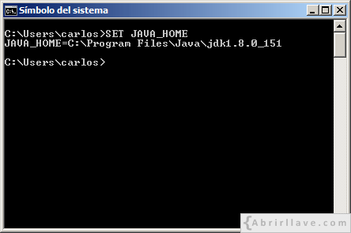

Ahora sabiendo estos dos puntos, vamos a implementar JPA en el proyecto de Spring Boot, para ello abrimos el proyecto y nos dirigimos al pom.xml



En el archivo, agregar la siguiente dependencia:

<dependencies>  
<dependency>  
<groupId>org.springframework.data</groupId>  
<artifactId>spring-data-jpa</artifactId>  
</dependency>  
<dependencies>

Y hacer un Build al proyecto para que tome los cambios.

* **Maven:**

**IMPORTANTE** → Para este proceso debe tener instalado el JDK.

Nos dirigimos al sitio oficial de la descarga de Maven (<https://maven.apache.org/download.cgi>) que es apache, en esta página buscamos el paquete Binary zip archive: apache-maven-3.8.7-bin.zip, damos clic para que inicie la descarga:

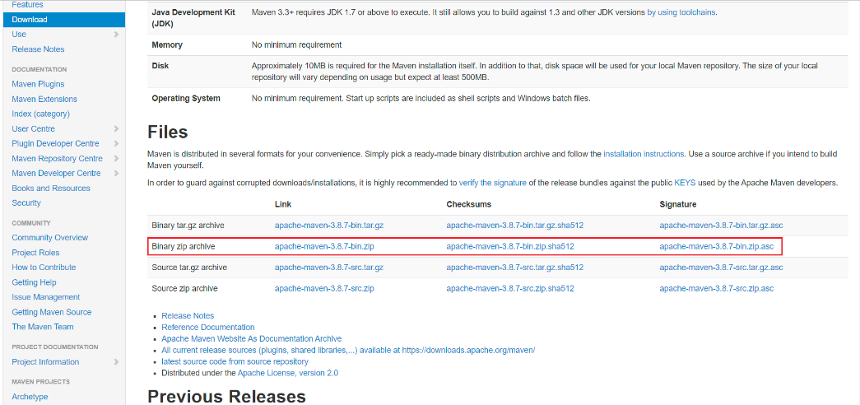

Después de descargar Maven, este lo vamos a descomprimir en una ubicación en donde que sea fácil de encontrar y que no lo borremos por error, en este caso será en el escritorio.

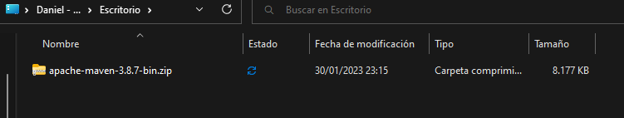

**Cabe aclarar que como tal Maven no es un instalador, la carpeta contiene todos los archivos binarios.**

Ahora viene el paso más importante, y es la configuración de las variables de entorno, esto se hace para que Maven sea reconocido como programas ejecutables por la consola de comandos u otros programas.

Debemos adicionar la ruta de los binarios en las variables de entorno, para ello vamos a realizar los siguientes pasos:

* 1. Ir a la barra de búsqueda de Windows y buscar Sistema, luego vamos a configuración avanzada del sistema.
  2. Damos en el botón de variables de entorno.

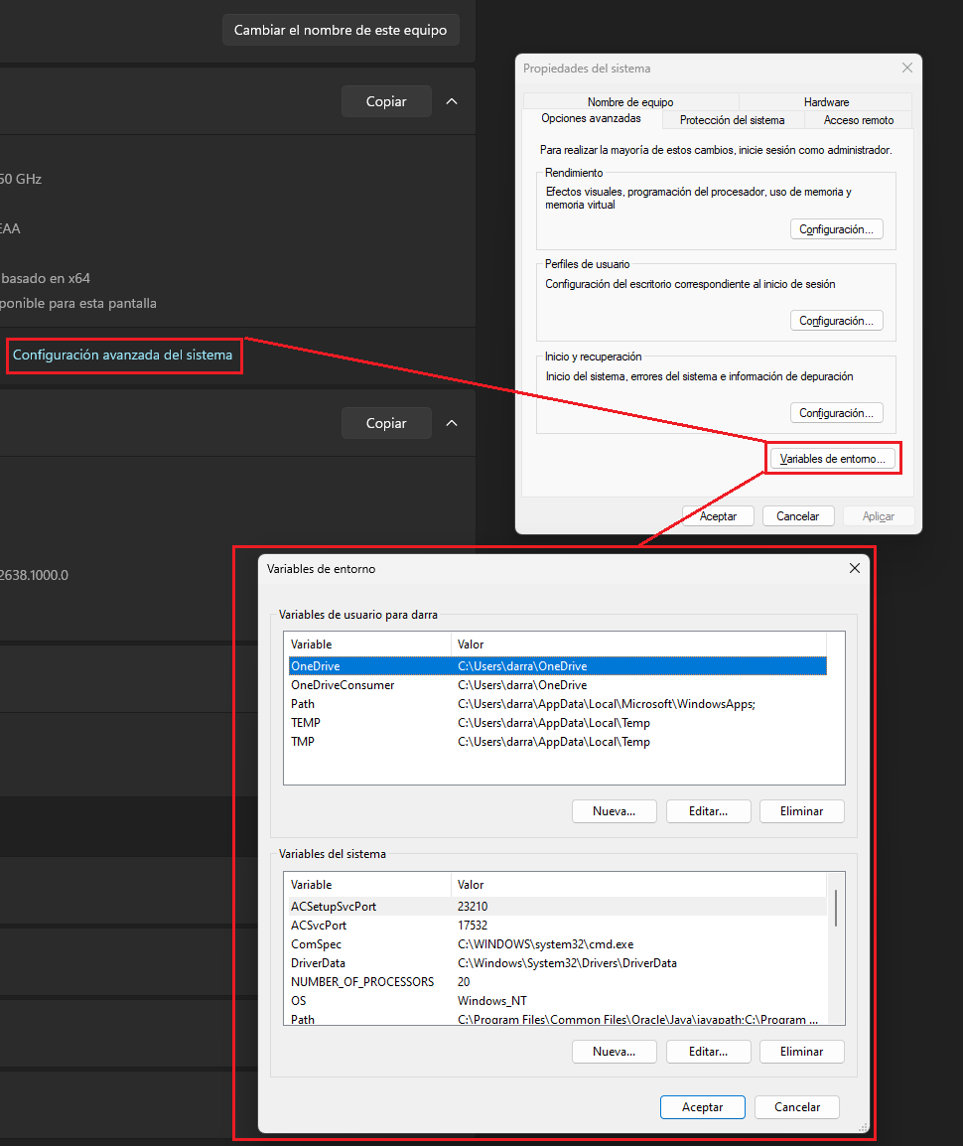

Ahora vamos a añadir las siguientes variables al sistema, para ello debemos hacer clic en la opción de “Nueva”.

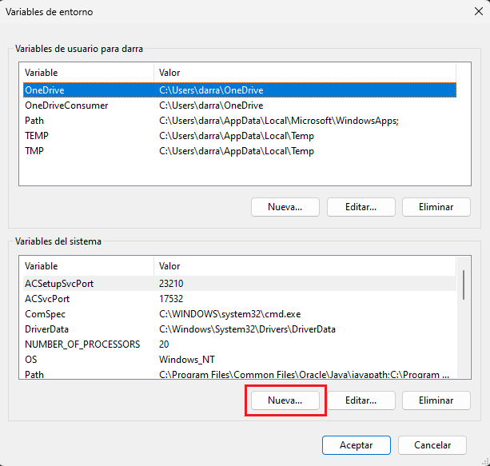

Al hacer clic, se abre la siguiente ventana:

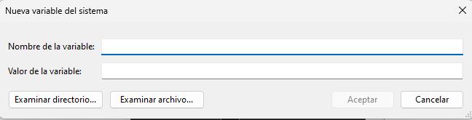

En esa ventana, hay dos campos, en ellos ingresar lo siguiente:

**Nombre de la variable:** M2

**Valor de la variable:** %M2_HOME%\bin

**Nombre de la variable:** M2_HOME

**Valor de la variable:** C:\maven\apach-maven{VERSION_MAVEN}

**Nombre de la variable:** PATH

**Valor de la variable:** …;C:\maven\apache-maven{VERSION_MAVEN}\bin;

Por cada sentencia, guardar y volver a dar clic en la opción de “Nueva” para agregar otra variable.

**Nota: La ruta que vamos a colocar es donde dejamos la carpeta Maven o donde se descargó el archivo.**

Una vez realizado el procedimiento de la subida o del ingreso de las variables, el resultado debería ser:

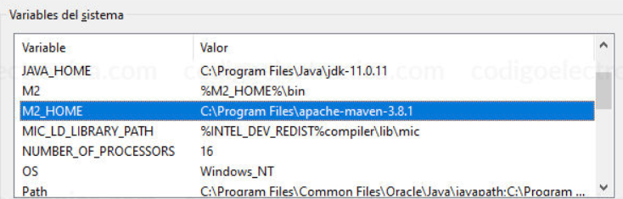

Para comprobar si Maven quedo correctamente, para ello desde la terminal colocamos la siguiente instrucción:

**--version**

Al hacer Enter, el sistema mostrará lo siguiente:

Retornara la versión de Maven instalada, su ubicación y la versión del java que está usando.

1. **Descarga del proyecto.**

**El proyecto se cargó en un repositorio de GitHub, el enlace en el siguiente:**

<https://github.com/Darra99/canvasweb_v1.git>

Para descargar el proyecto, se puede hacer de dos maneras:

* Clonando el proyecto en cualquier ubicación del dispositivo por medio de Git.

Antes de los pasos, es necesario tener instalado la herramienta de control de versiones, la forma más oficial está disponible para ser descargada en el sitio web de Git. Solo tiene que visitar <http://git-scm.com/download/win> y la descarga empezará automáticamente. Fíjese que éste es un proyecto conocido como Git para Windows (también llamado msysGit), el cual es diferente de Git. Para más información acerca de este proyecto visita <http://msysgit.github.io/>.

Pasos para clonar un repositorio:

* + Abrir un explorador de archivos de Windows.
  + Crear una carpeta para alojar el proyecto.
  + Ingresar a la carpeta y en la barra de búsqueda escribir ‘cmd’ (esta acción hace que se abra una ventana de comandos).
  + Dentro de la ventana ingresar la siguiente sentencia “git clone <https://github.com/Darra99/canvasweb_v1.git>”
  + Esperar que el sistema finalice el proceso y listo, el proyecto estará es en computador, dentro de la ubicación destinada.
* Descargando como un archivo comprimido.
  + Dentro de la página del repositorio, hacer clic en la opción Code.
  + Luego, seleccionar la opción Download ZIP.

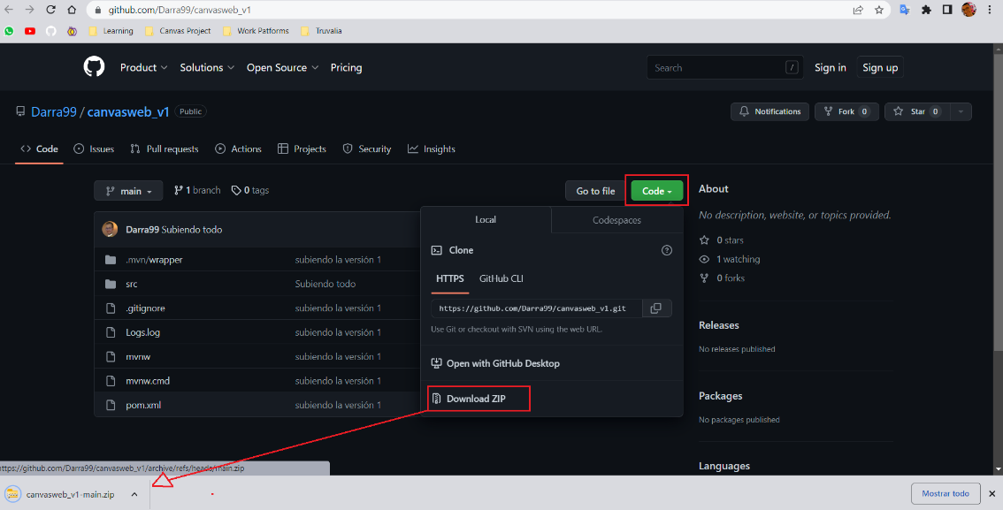

* + El sistema descargará el archivo en un formato comprimido.
  + Ir a la ubicación del archivo y descomprimirlo, haciendo clic derecho en él y seleccionando “Extraer Todo”.

1. **Instalación del programa IntelliJ IDEA y del gestore MySQL Workbench.**

* **IntelliJ IDEA**

El software IntelliJ IDEA se puede descargar desde el siguiente enlace.

Descargar: <https://www.jetbrains.com/idea/download/#section=windows>

Cuando haga clic en el enlace anterior, verá la siguiente página.

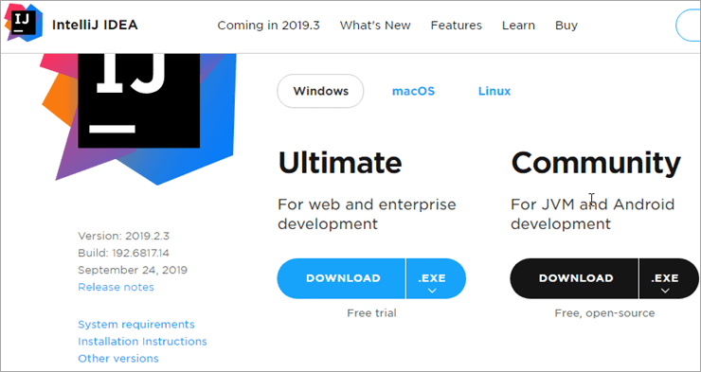

Puede descargar cualquiera de las dos ediciones, pero solo la edición Ultimate tiene un período de prueba gratuito de 30 días. Una vez descargada la edición requerida, puede comenzar la instalación.

**Instalación**

Los siguientes son los pasos de instalación para IntelliJ IDEA.

1. Haga doble clic en el instalable IntelliJ IDEA (.exe) y comience la instalación. Se mostrará el siguiente cuadro de diálogo.

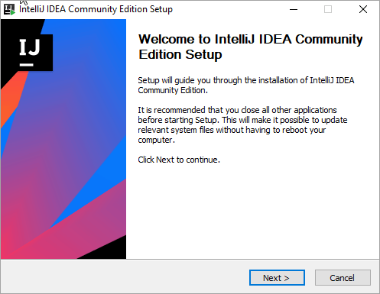

Este es el diálogo de configuración inicial. Haga clic en Siguiente.

1. El cuadro de diálogo para elegir la ubicación de instalación (carpeta de destino) se muestra a continuación.

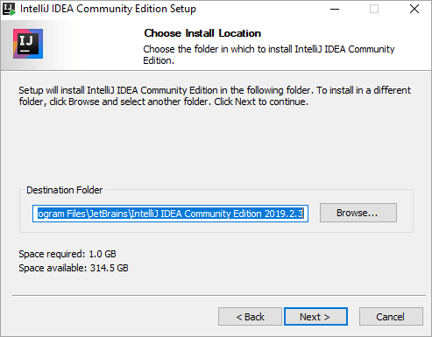

Especifique la carpeta de destino y haga clic en Siguiente.

1. Se mostrará el cuadro de diálogo para elegir las opciones de instalación.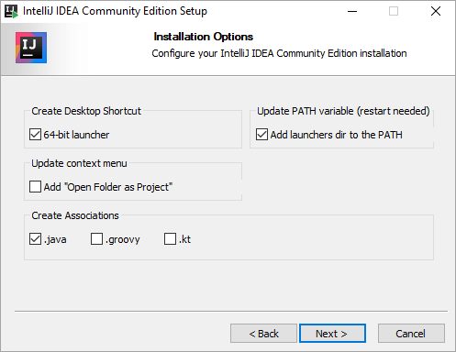

Aquí puede elegir el acceso directo del escritorio, las asociaciones, etc. Marque / desmarque las opciones apropiadas según sus requisitos y haga clic en Siguiente.

1. El siguiente paso en el proceso de instalación es elegir la carpeta del menú Inicio.

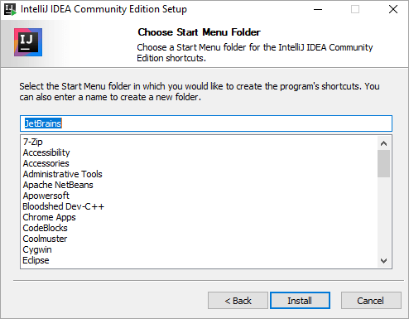

Elija la carpeta apropiada y haga clic en Instalar.

1. Una vez que haga clic en 'Instalar', comenzará el proceso de instalación.

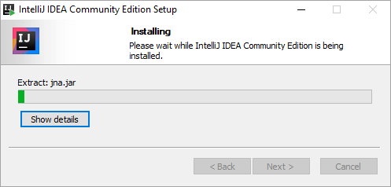

Una vez que se completa el proceso de instalación, se mostrará el cuadro de diálogo de finalización.

1. Este es el cuadro de diálogo final que indica que la configuración de IntelliJ IDEA está completa.

La finalización de la configuración espera un reinicio del sistema, por lo tanto, según su elección, puede reiniciar su sistema inmediatamente o más tarde. Esto completa la instalación de IntelliJ IDEA.

* **MySQL Workbench**

Para poder instalar MySQL Workbench en una máquina con Windows 10. En primer lugar, se debe descargar el instalador del sitio oficial de MySQL Workbench (<https://dev.mysql.com/downloads/workbench/>).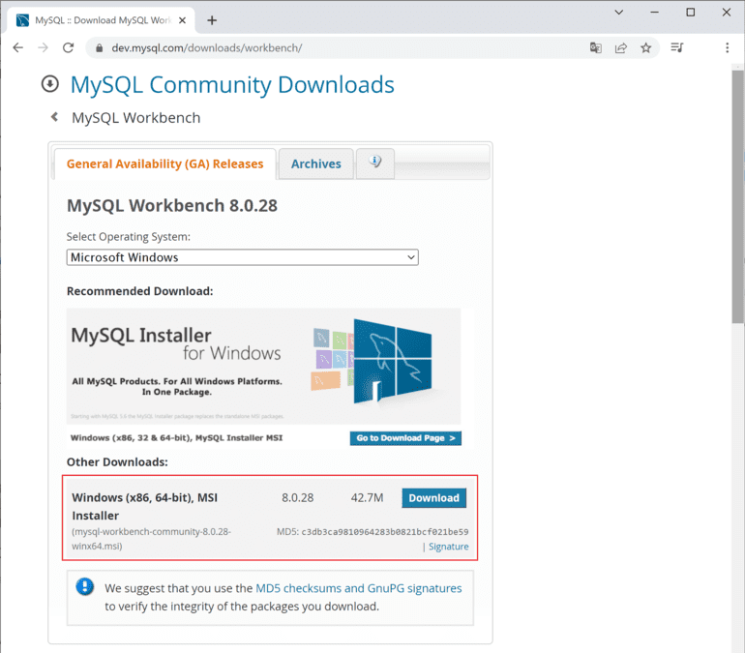

**Instalación**

Una vez finalizada la descarga del paquete, ejecutamos el archivo para comenzar la instalación.

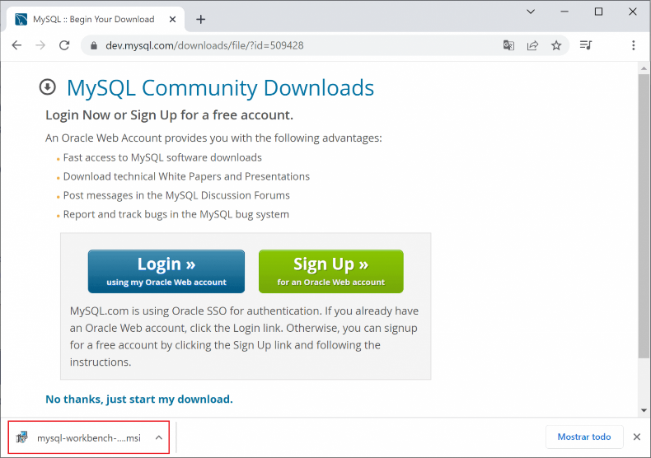

Iniciará el asistente de instalación de MySQL Workbench, clic en “Next”

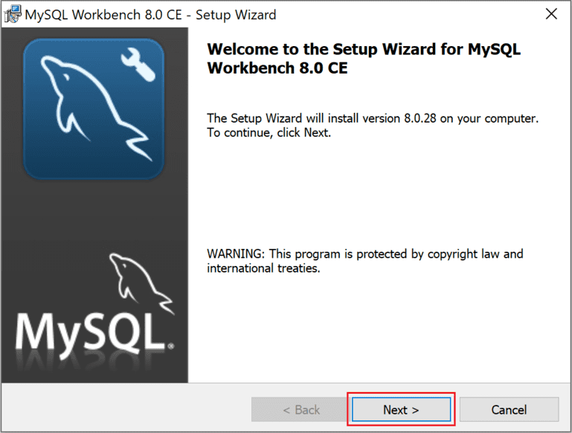

En la siguiente ventana seleccionamos la ubicación del directorio donde se instalará MySQL Workbench (se recomienda instalar en el directorio ofrecido por defecto), clic en “Next”.

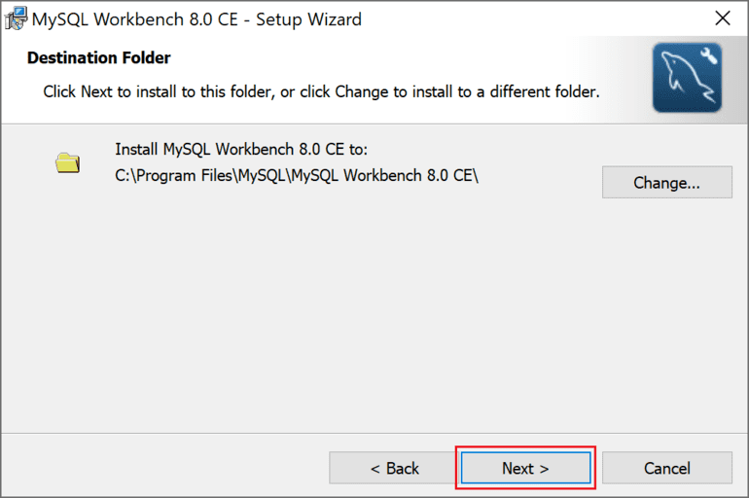

En esta ventana, el asistente de instalación te pedirá que escojas una de las siguientes opciones:

* La primera opción permite la instalación de todas las características del programa.
* La segunda opción es la opción personalizada, en esta opción puedes escoger tus preferencias acerca de cuáles características del programa quieres instalar.

En este caso, seleccionamos la primera opción, clic en “Next”.

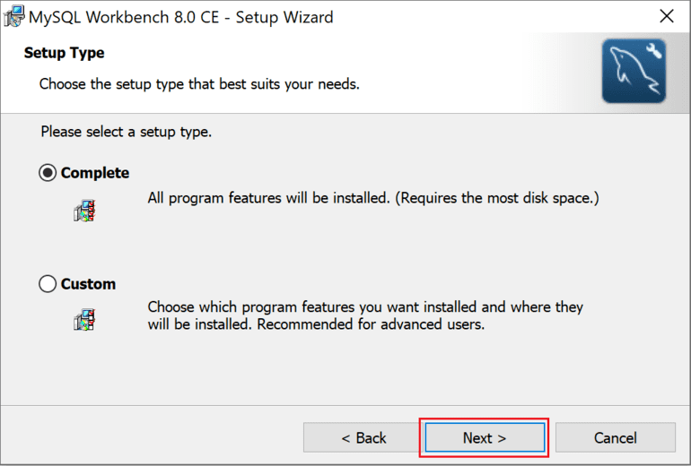

Por último, antes de proceder a la instalación de MySQL Workbench, se te indicará las características de la instalación aplicadas como el tipo y la ubicación física del programa, clic en “Install”.

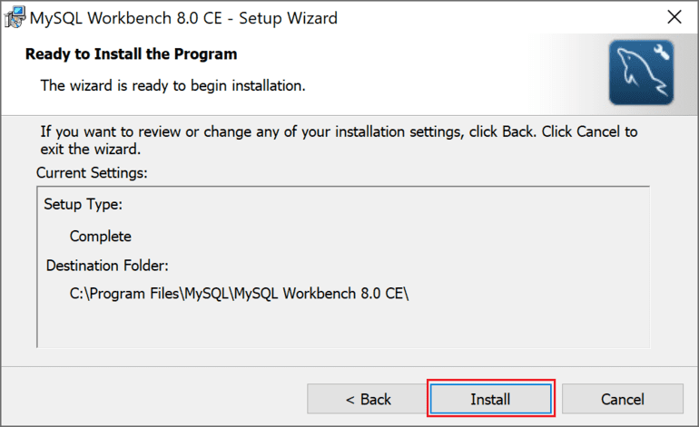

En esta ventana se nos indicará el avance del proceso de la instalación (el tiempo del proceso dependerá de las capacidades y características de cada equipo).

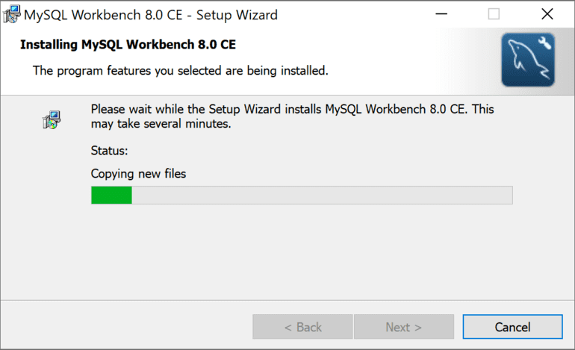

Una vez finalizada la instalación de MySQL Workbench, se nos mostrará una ventana con el mensaje: instalación exitosa, clic en “Finish”.

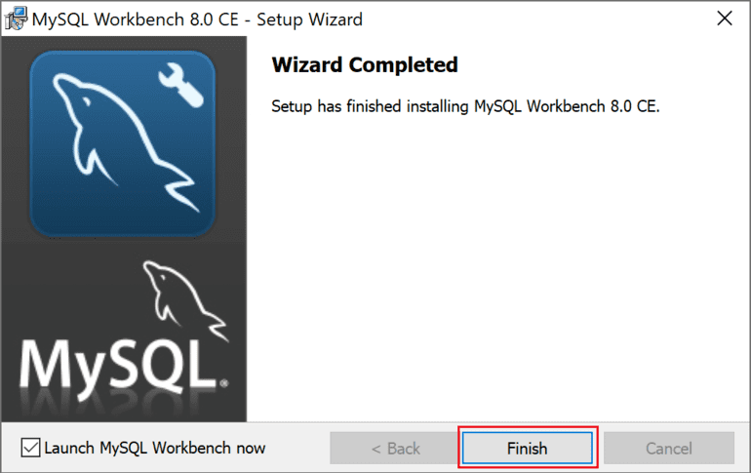

1. **Carga del proyecto al programa IntelliJ IDEA.**

Una vez descargado el proyecto desde el repositorio, se debe cargar en el programa IntelliJ IDEA, para ello se debe seguir estos pasos:

* Abrir el programa.
* Hace clic en File y luego en Open. 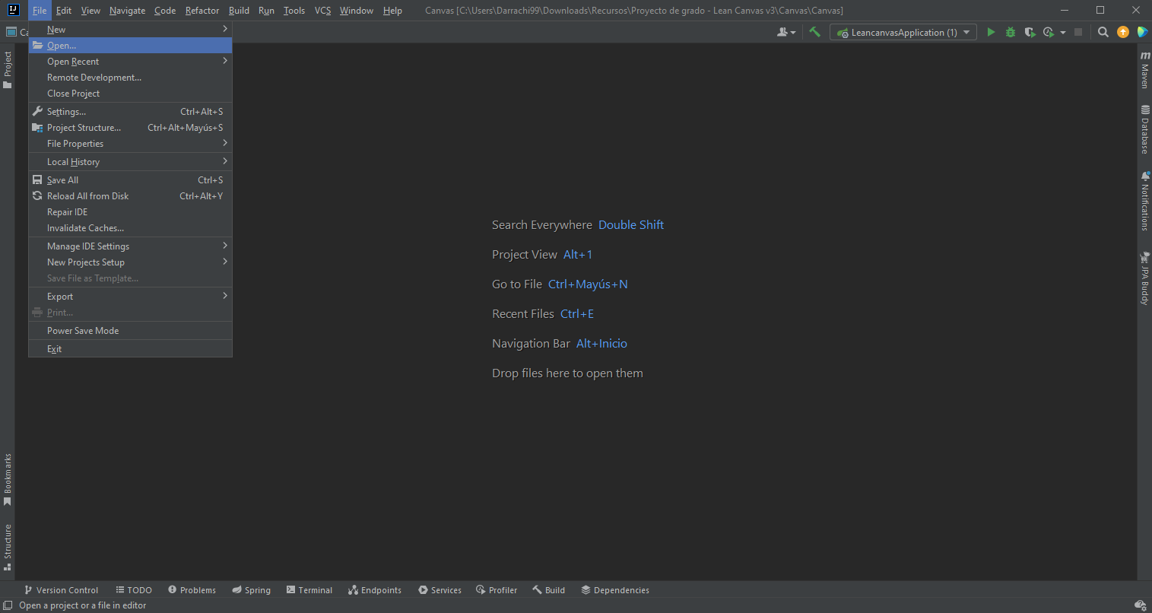
* Buscar la ubicación del proyecto y seleccionarlo, luego dar clic en OK. 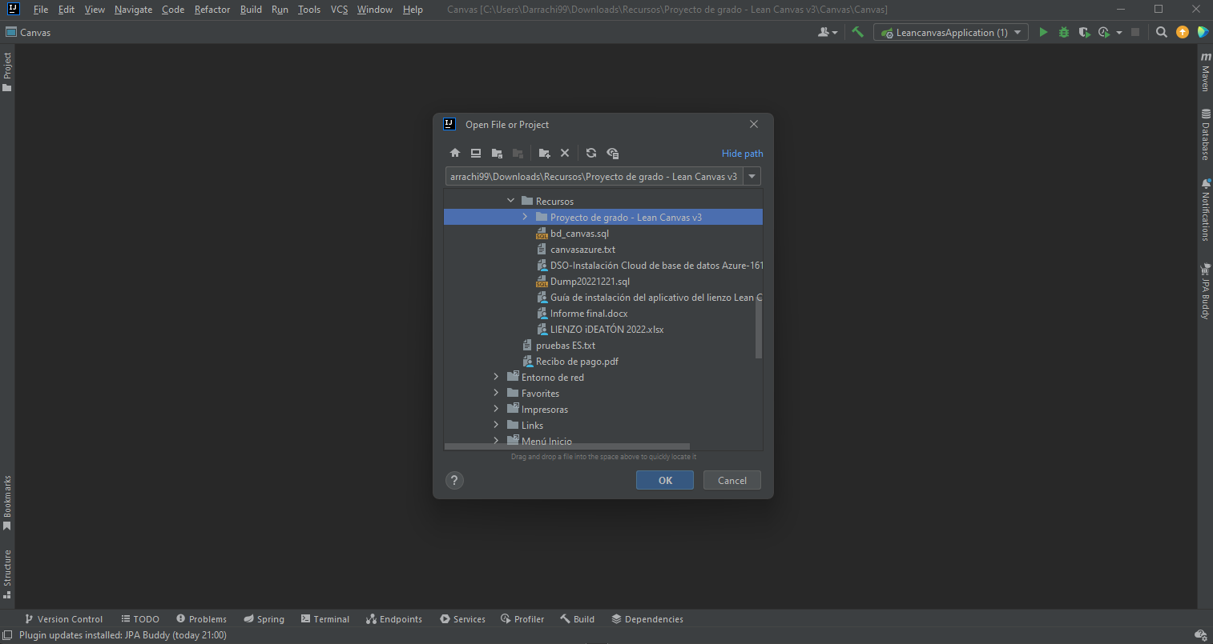
* El sistema cargará todos los ficheros con sus dependiencias, pluggins y demás.

1. **Carga o importar la base de datos.**

**Para recordar:** La base de datos se envío junto al correo de la documentación oficial, si no se encuentra o se perdió el archivo, se puede descargar por medio del siguiente enlace: <https://drive.google.com/file/d/1QIc3eJ1tI_msnJhqjIxM7c7Z2d37RsiU/view?usp=sharing>

Una vez obtenido la base de datos, este proceso de carga se puede hacer de dos formas:

* **Importar de forma local:**

Abrimos MySQL Workbench

Creamos una base de datos, para ello se debe seguir estos pasos:

En la ventana de bienvenida les mostrara la conexión hacia MySQL server con el usuario root; en caso de no aparecer una conexión puedes darle en el signo más y agregas la conexión hacia MySQL Server:

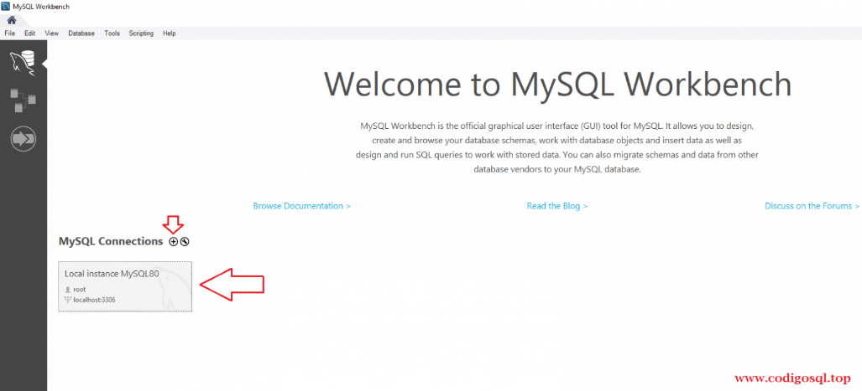

Habiendo dato clic en la conexión creada, nos solicitara la contraseña del usuario root:

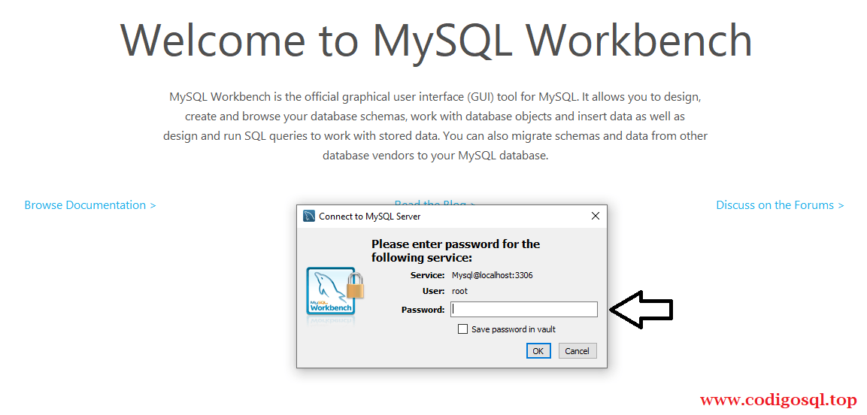

Una vez adentro de la conexión, creamos una base de datos: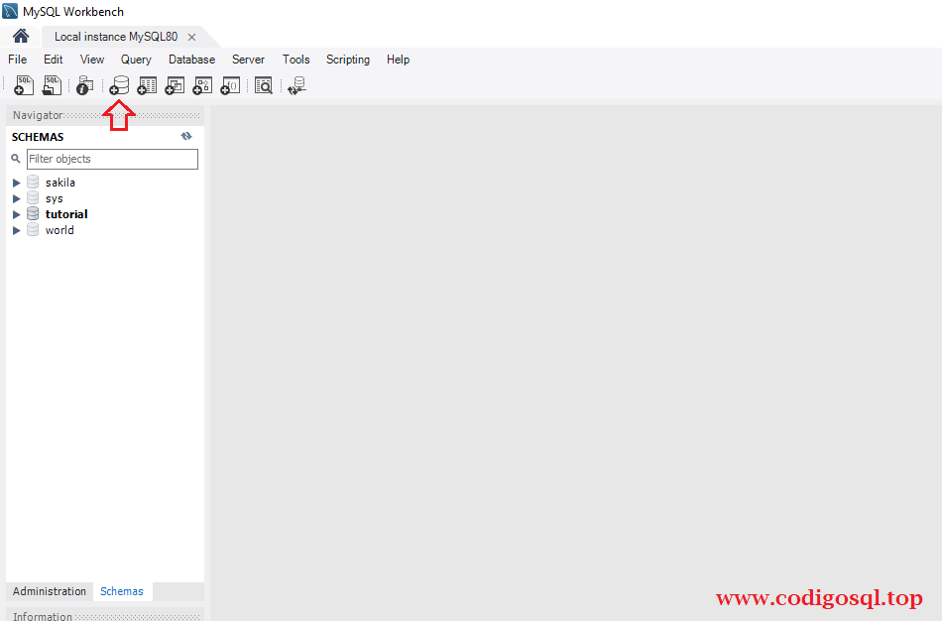

Ahora en la siguiente ventana debemos escribir el nombre de nuestra Base de Datos, es importante no usar espacios en blanco, ya habiendo asignado el nombre damos clic en el botón apply: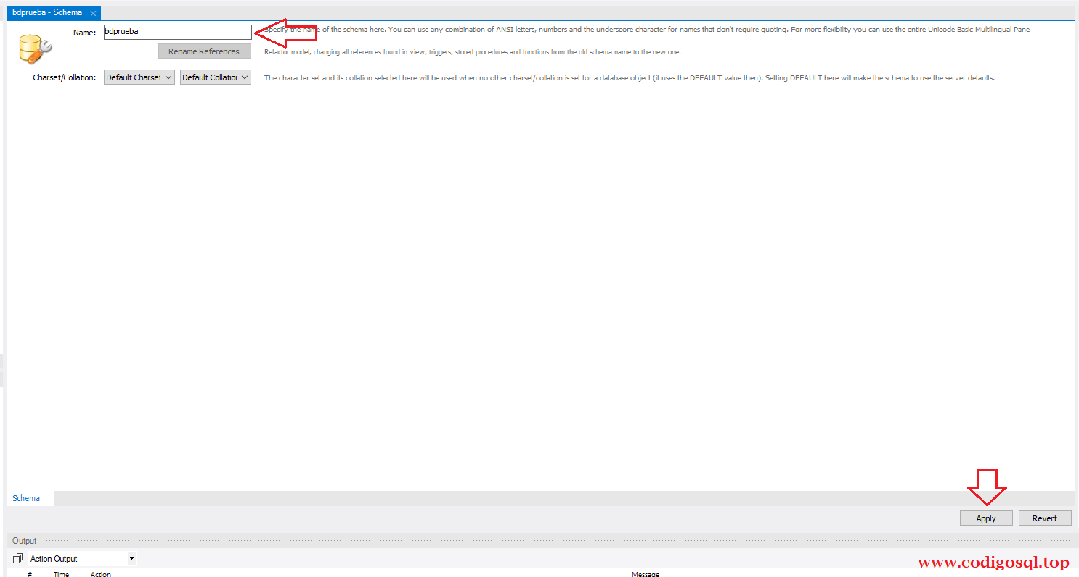

Y nos mostrara la siguiente pantalla en la que nuevamente debemos dar clic en el botón apply:

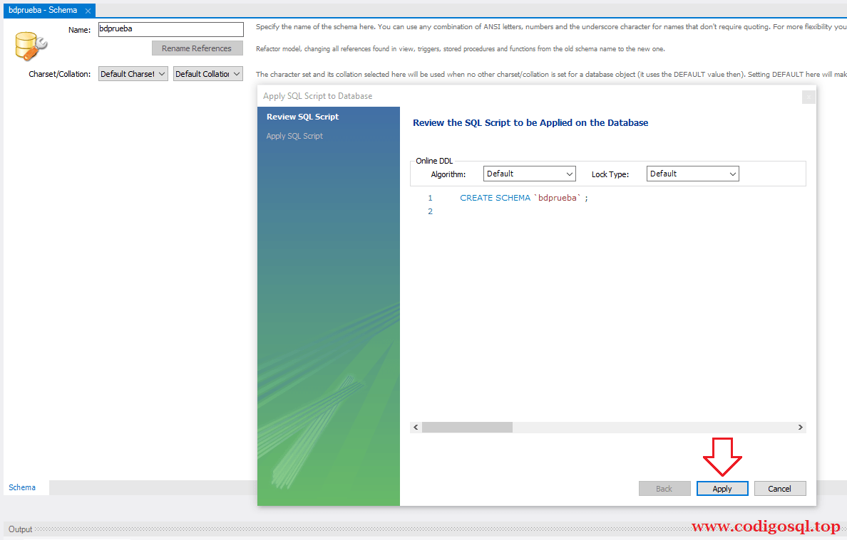

Finalmente le damos en finish y nuestra Base de Datos ya ha sido creada, la podemos ver de forma gráfica en la sección schemas de la barra izquierda:

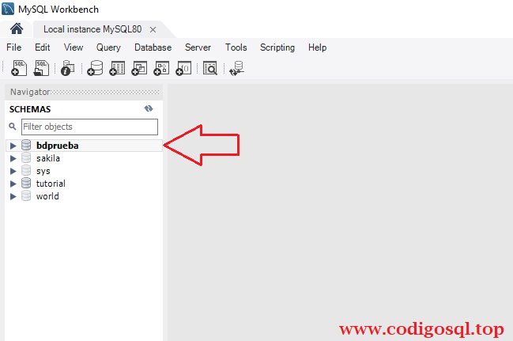

Luego, pulsamos en Server -> Data Import y nos aparecerá esto:

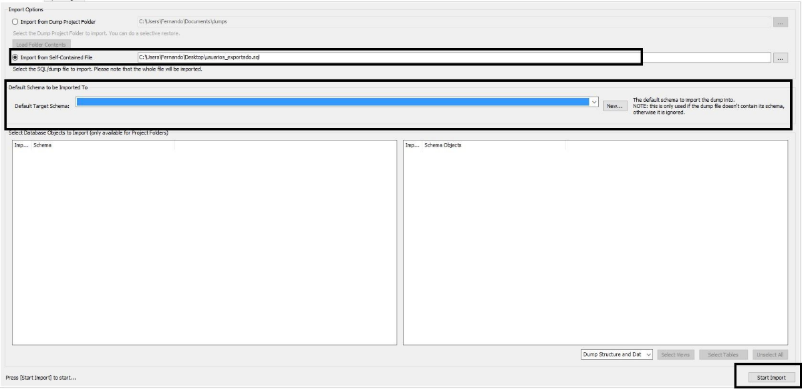

Seleccionamos el fichero SQL donde se encuentra la base de datos o esquema. Si contiene el create schema el fichero SQL, el desplegable no hace falta rellenarlo. Si quieres guardarlo en un schema, tendras que seleccionar en el desplegable.

Pulsamos importar.

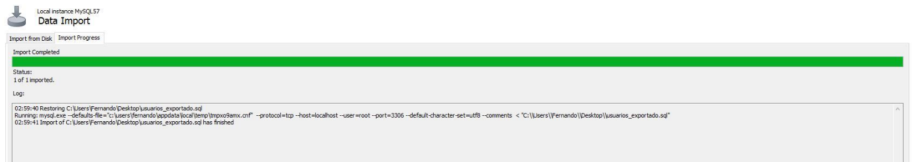

Después de esto nuestra base de datos o esquema, estará importada en nuestra MySQL Workbench.

* **Carga por medio de un servidor:**

**Precondición:** Tener una cuenta de Microsoft que esté enlazada con Azure, si tiene una cuenta institucional, Microsoft le da 100 USD para ser consumidos en la plataforma.

1. Vaya a Azure Portal (<https://portal.azure.com/>) para crear una base de datos de MySQL Single Server. Busque y seleccione Azure Database for MySQL:

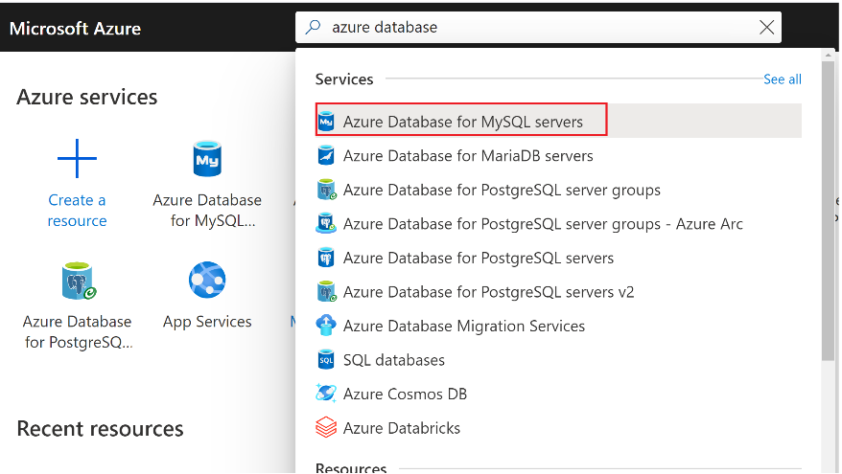

1. Seleccione Agregar.
2. En la página Seleccionar opción de implementación de Azure Database for MySQL, seleccione Servidor único:

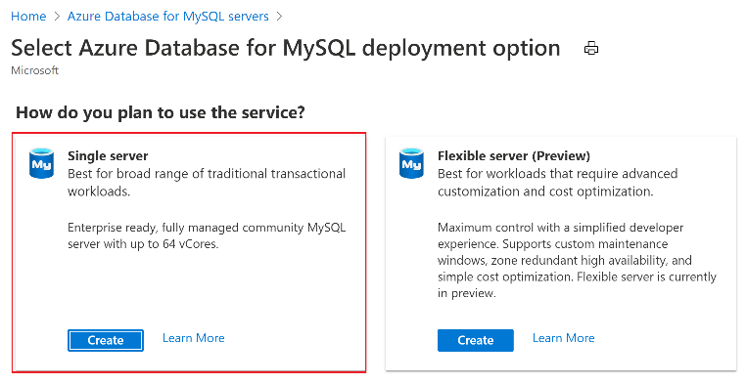

1. Ingrese la configuración básica para un nuevo servidor único:

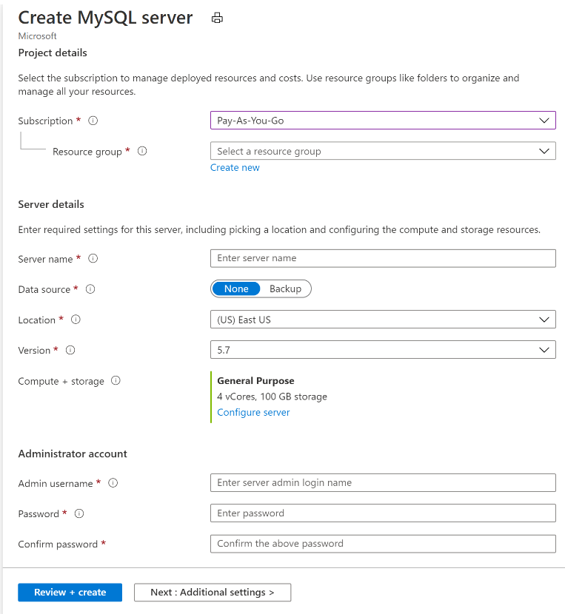

1. Seleccione Revisar y crear para aprovisionar el servidor.
2. Espere a que se muestre la página del portal. Su implementación está completa. Seleccione Ir al recurso para ir a la página del servidor recién creada:

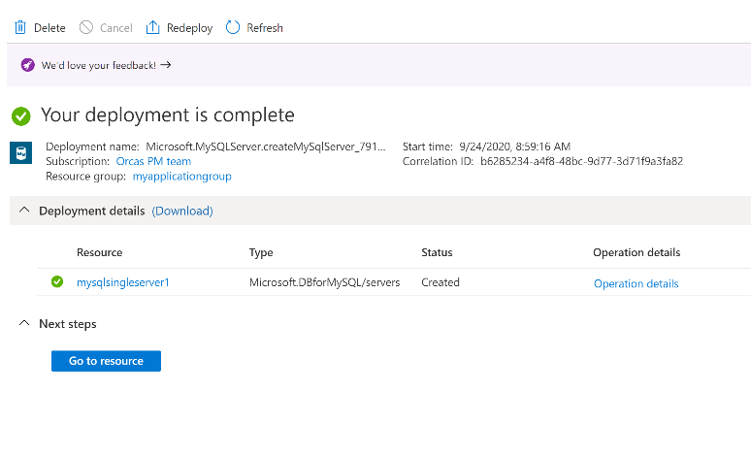

Una vez que se haya creado el servidor, ahora es momento para enlazarlo con el gestor de base de datos, en este caso MySQL Workbench.

1. Estando en la plataforma de Azure, en el panel de información general del servidor, anote el nombre del servidor y el nombre de inicio de sesión del administrador del servidor. Si olvida su contraseña, también puede restablecerla desde este panel.

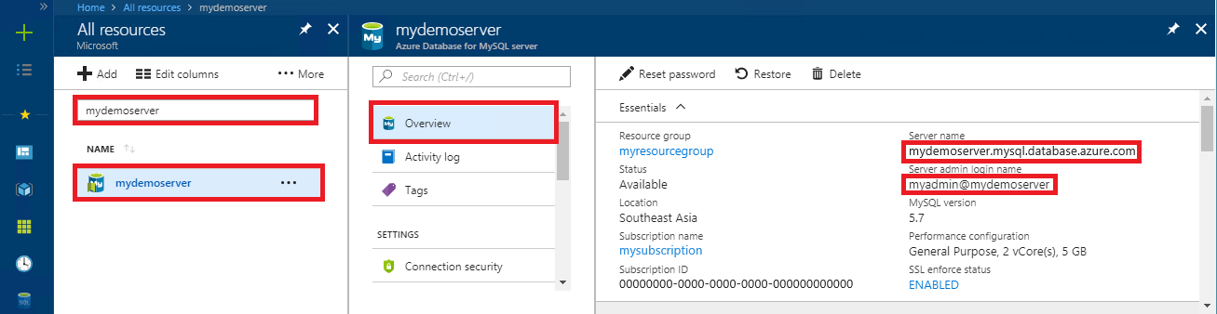

**Conéctese al servidor usando MySQL Workbench**

Para conectarse a Azure MySQL Server mediante la herramienta GUI MySQL Workbench:

1. Inicie la aplicación MySQL Workbench en su computadora.
2. En el cuadro de diálogo Configurar nueva conexión, ingrese la siguiente información en la pestaña Parámetros:

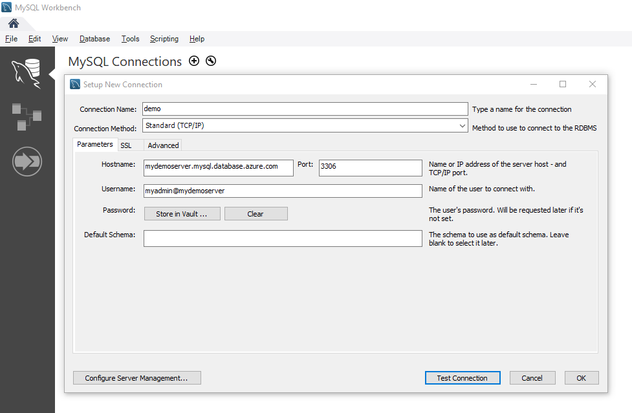

1. Haga clic en Probar conexión para comprobar si todos los parámetros están configurados correctamente.
2. Haga clic en Aceptar para guardar la conexión.
3. En la lista de conexiones MySQL, haga clic en el mosaico correspondiente a su servidor y luego espere a que se establezca la conexión.
4. Se abre una nueva pestaña de SQL con un editor en blanco donde puede escribir sus consultas.
   1. Recuerde que en este paso debe importar la base de datos.
      1. Pulsamos en Server -> Data Import y nos aparecerá esto:



* + 1. Seleccionamos el fichero SQL donde se encuentra la base de datos o esquema. Si contiene el create schema el fichero SQL, el desplegable no hace falta rellenarlo. Si quieres guardarlo en un schema, tendrás que seleccionar en el desplegable.

* + 1. Pulsamos importar.
    2. Después de esto nuestra base de datos o esquema, estará importada en nuestra MySQL Workbench.

1. **Conexión de la base de datos al proyecto.**

Cuando ya se tenga la base de datos subida localmente o por medio de un servidor (en este caso Azure), para conectar la base de datos al proyecto cargado en IntelliJ IDEA, se debe seguir los siguientes pasos:

1. Abrir IntelliJ IDEA y cargar el proyecto (ver punto 4).
2. Una vez que el sistema cargue todos los archivos, buscar el fichero application.properties

1. Hacer clic en él y luego ubicarse en las líneas 1 al 4.

Explicación de cada línea o sentencia:

**Línea 2:** Enlace de la conexión de la base de datos.

**Línea 3:** Nombre de usuario en la conexión de la base de datos.

**Línea 4:** Contraseña de la conexión de la base de datos.

1. Para este proceso, se puede configurar tanto local como desde un servidor.
   1. **Conexión local.**
      1. En el archivo application.properties, ingresar los valores (color verde) que piden en las líneas 2 al 4. 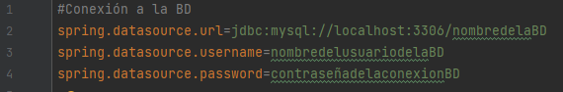
      2. En la línea 2, al final del /, se ingresa el nombre de la base de datos.
      3. En la línea 3 y 4, se ingresan el nombre de usuario y la contraseña de la conexión creada, para más información, ver la siguiente imagen: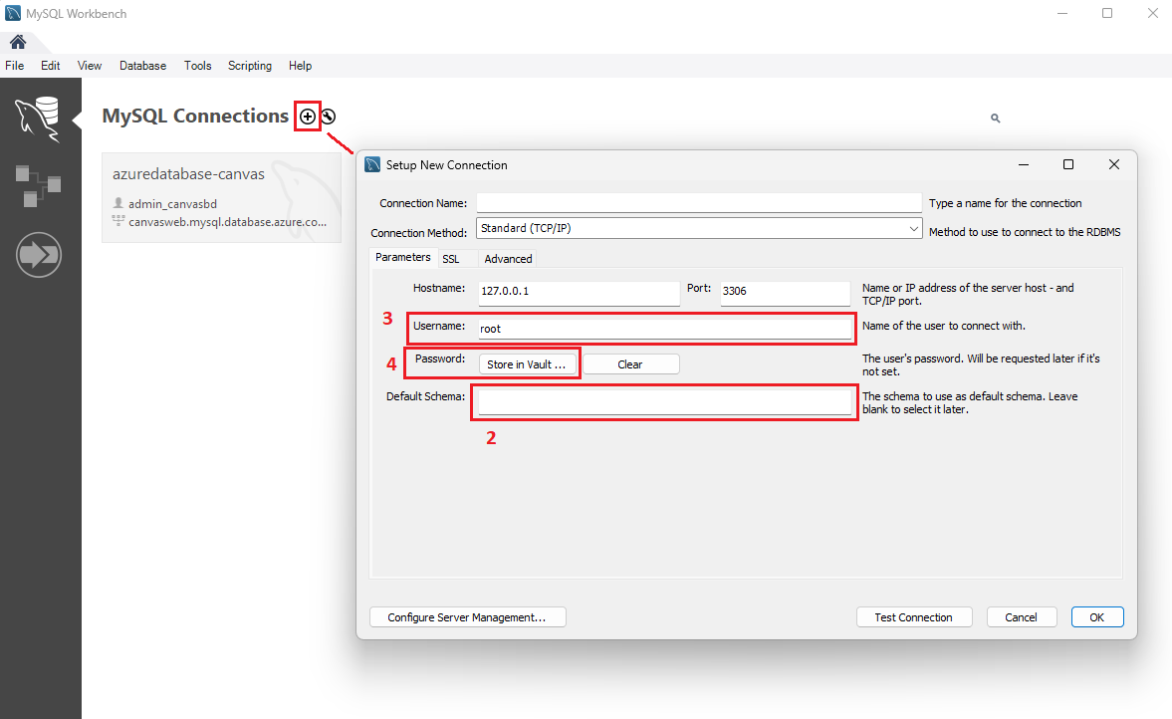
      4. En ella se puede ver que cada campo tiene el número de la línea que corresponde, de ahí se toma los datos para la conexión local del la BD.
   2. **Conexión de un servidor.**
      1. En el archivo application.properties, ingresar los valores (color verde) que piden en las líneas 2 al 4.

* + 1. Esta información se consigue en la plataforma de Azure, pero solo se ven los valores de la línea 2 y 3.

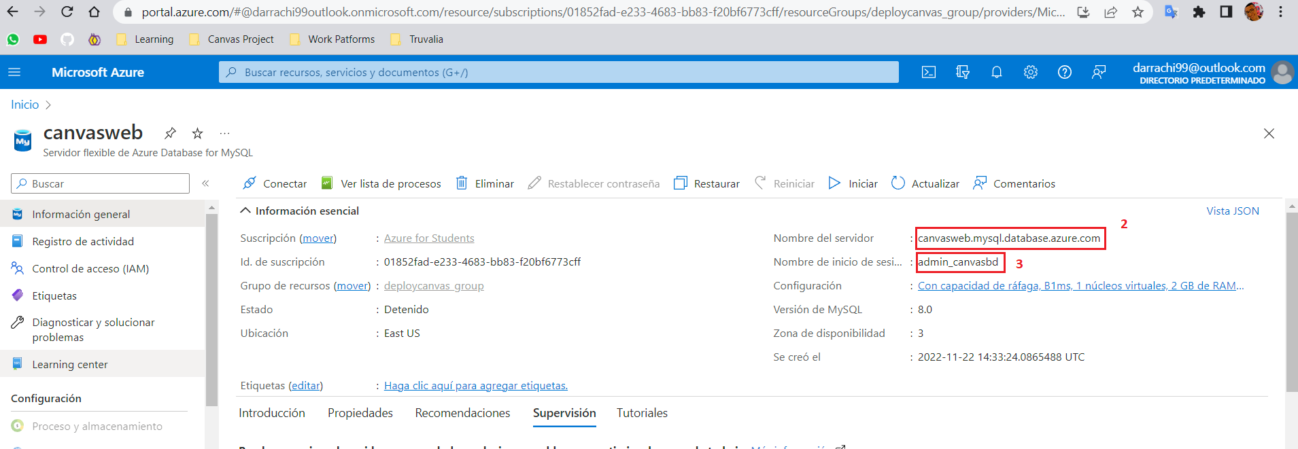

* + 1. Para el valor de la línea 4, la contraseña se creo una vez que hizo el servidor, en este caso desde esta pantalla:

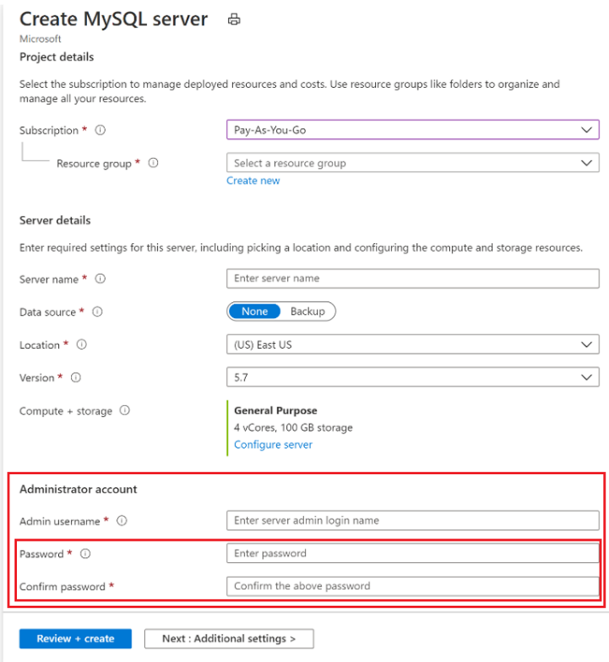

1. **Ejecución del proyecto dentro de la máquina (localhost).**

Una vez realizado todos los pasos anteriores, procedemos a ejecutar la aplicación en el entorno local, para ello, debemos estar en el programa IntelliJ IDEA y tener el proyecto abierto.

Cabe mencionar que la base de datos debe estar funcionando o estar activa, si se está ejecutando local, tener el gestor abierto.

Pero si es por medio de un servidor, ejecutar desde la plataforma de Azure la base de datos:

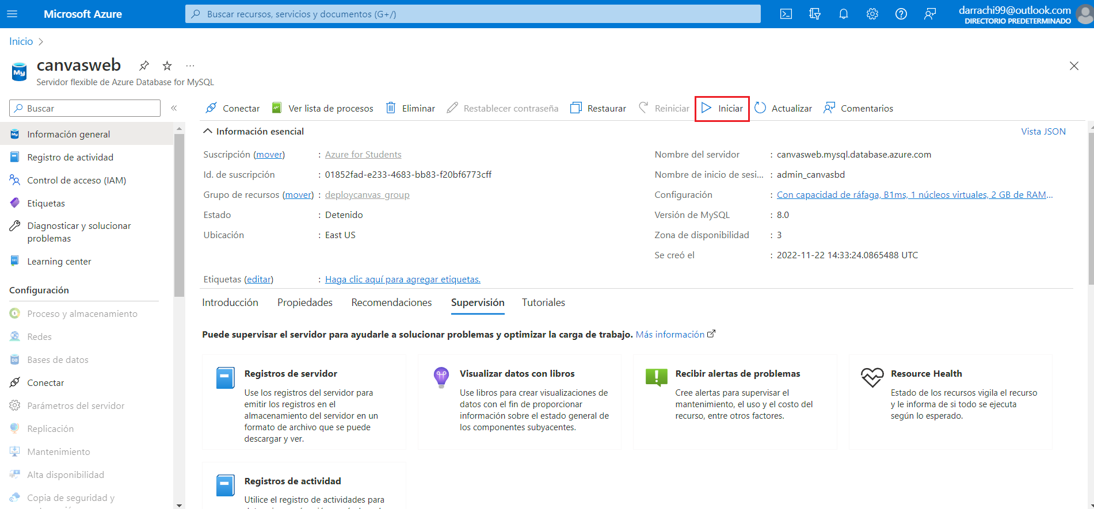

**SIN ESTE PASO, NO SERVIRÁ EL APLICATIVO WEB.**

Luego de hacer ese importante paso, debemos hacer clic en el ícono: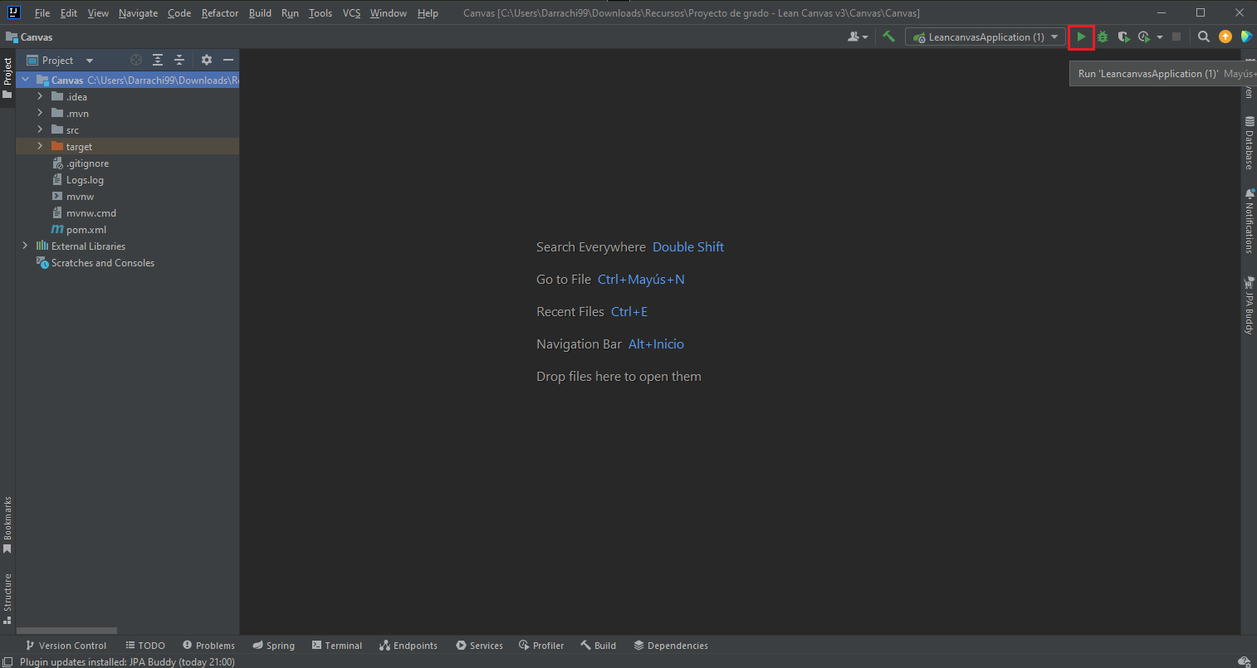

Una vez que el programa ejecute el proyecto de forma correcta:

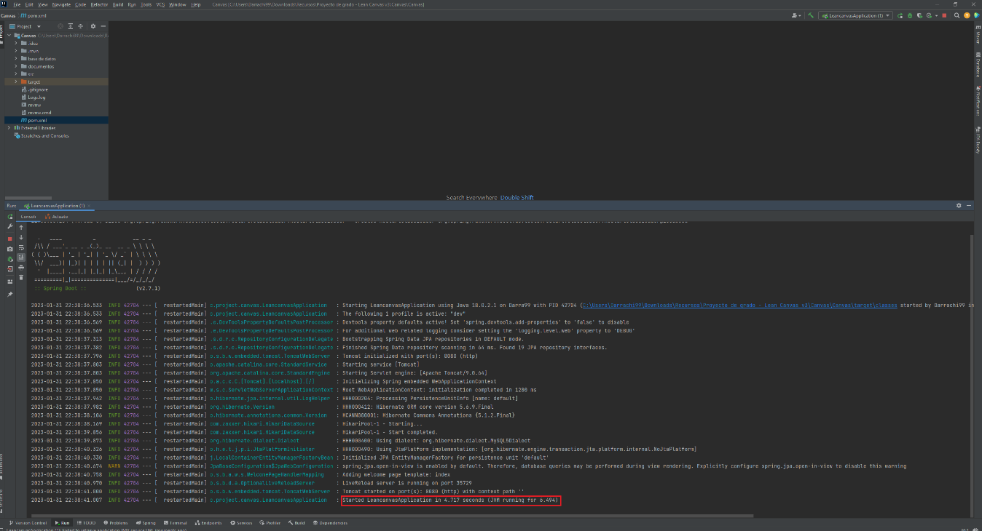

Abrir un navegador y buscar <http://localhost:8080/index>

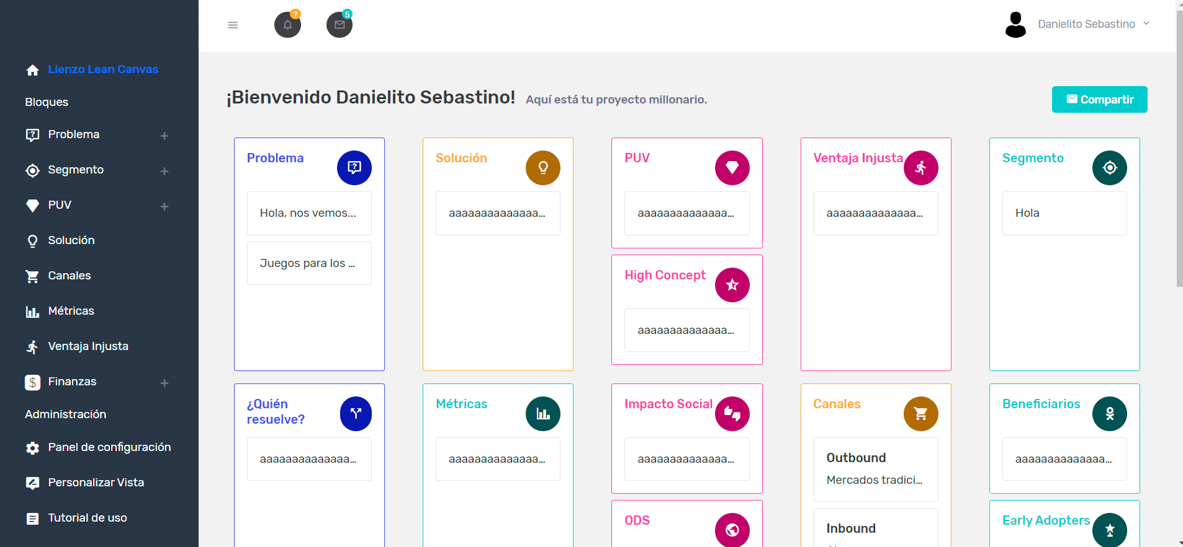

El buscador cargará lo siguiente, el lienzo Lean Canvas.

--------------------------------------------------------------------------------------------------------------

También existe en método de desplegar o ejecutar la aplicación de forma local, utilizando tanto el IDE como el CMD del sistema, para este caso se deben seguir los siguientes pasos:

1. Hacer un clean con Maven, para ello hacemos clic en la pestaña de Maven y luego desplegamos las opciones de Lyfecycle, despues damos clic en **Clean**.

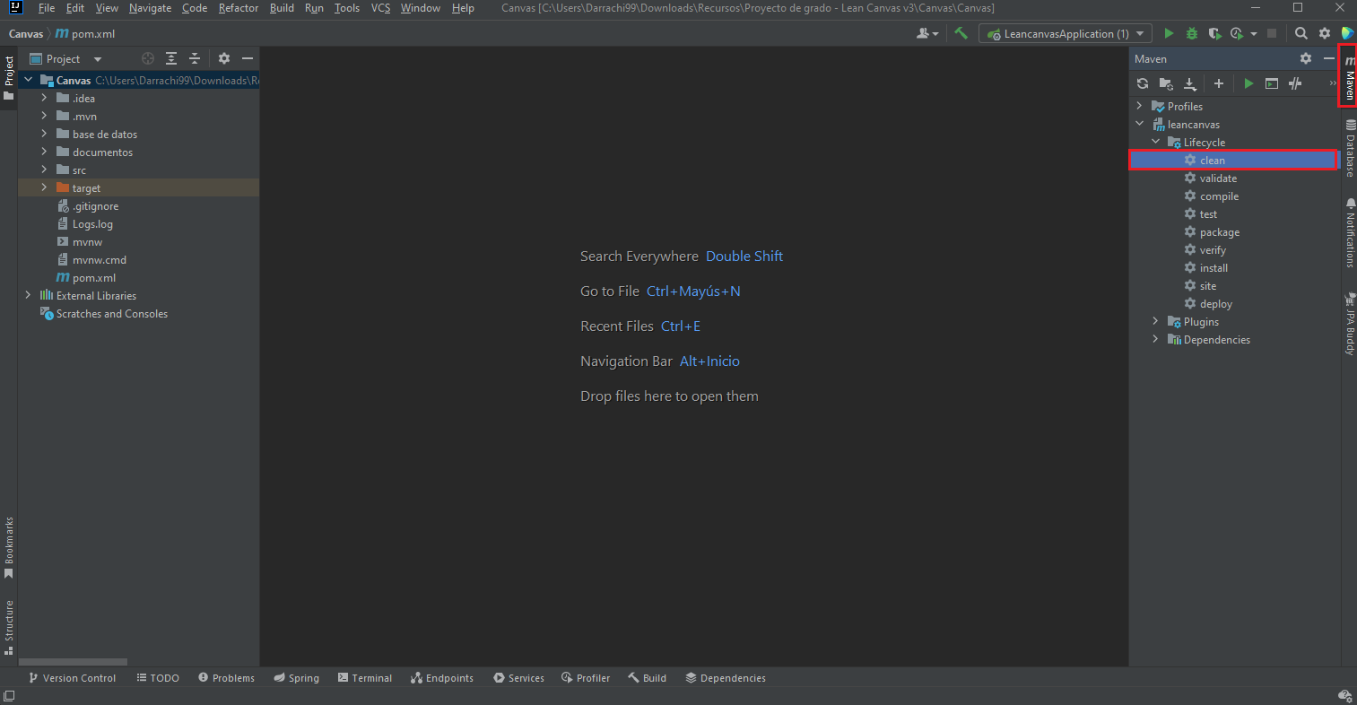

2. Si todo sale bien, el sistema notificará el proceso con un BUILD SUCCESS.

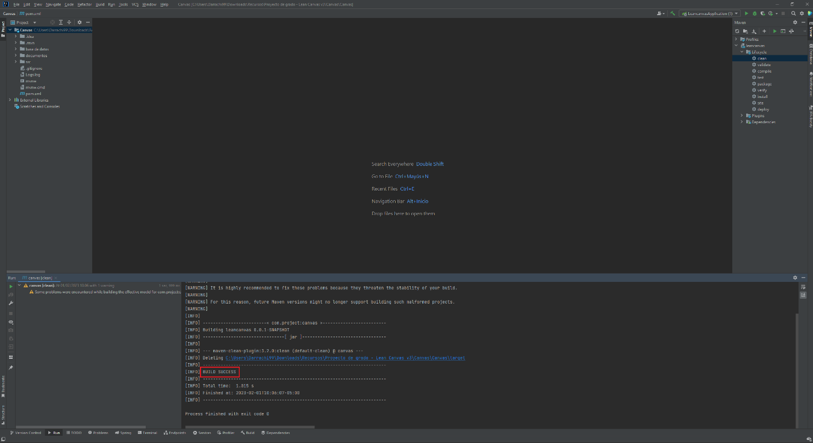

3. Generar el archivo .jar, hacemos clic en la pestaña de Maven, en Lifecycle y luego en Package.

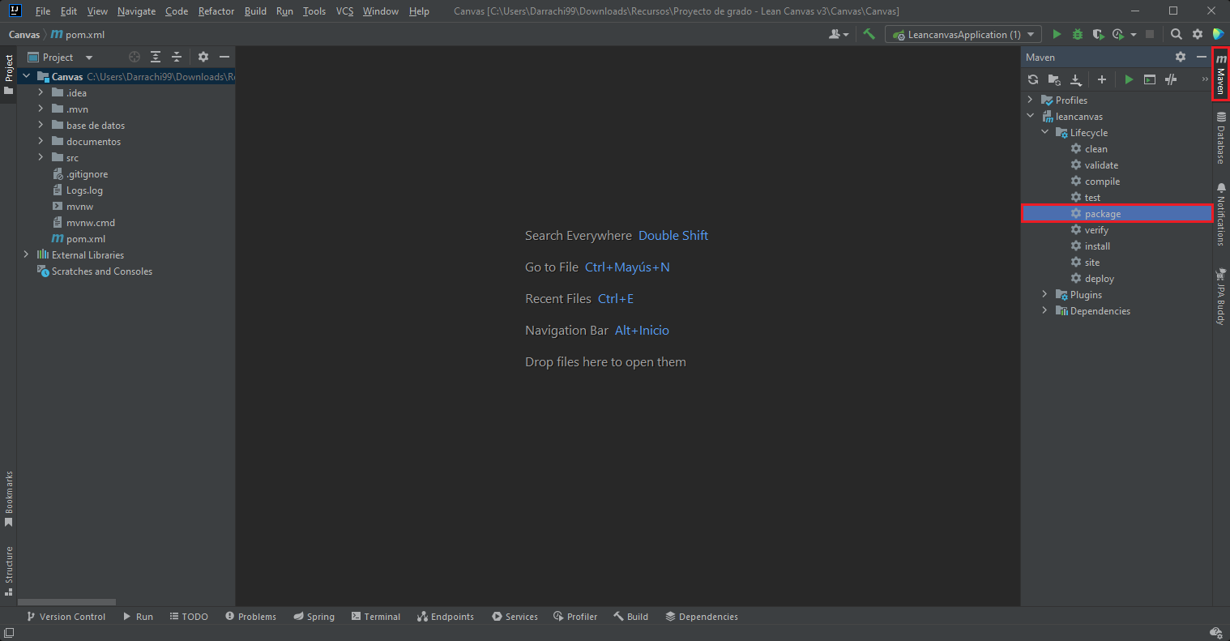

4. Al igual que el punto 2, si el sistema muestra un BUILD SUCCESS, todo salió bien.

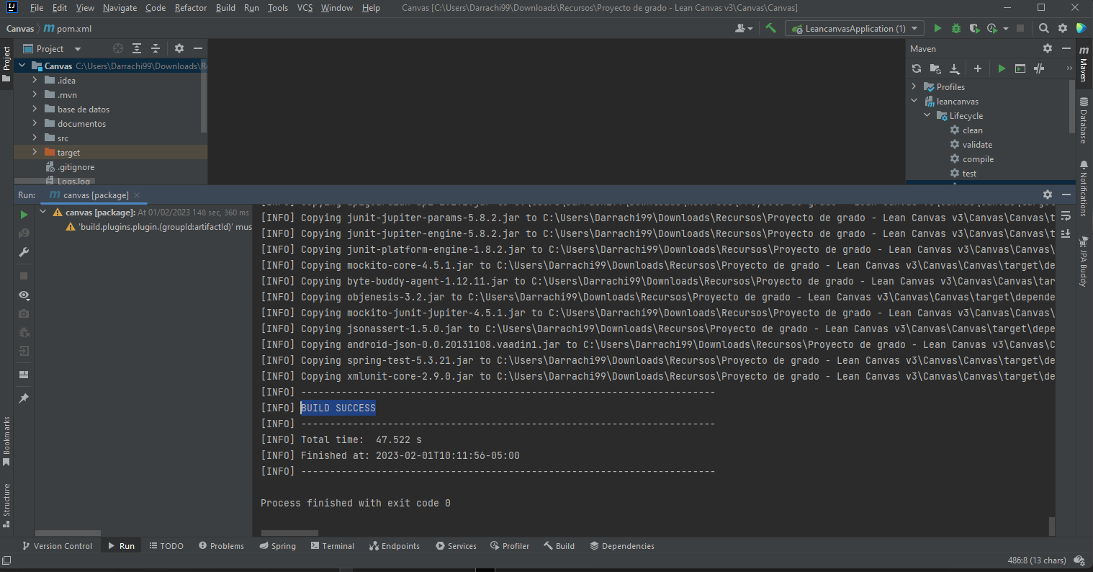

5. Haciendo este proceso, el sistema creará una carpeta llamada target, en ella tendrá un archivo fundamental para hacer el despliegue de forma local del proyecto, el cual es:

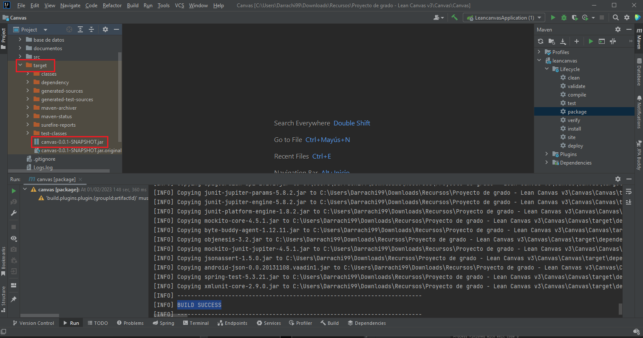

6. Ir a la ubicación del archivo, para ello damos clic derecho en el archivo, luego en la opción Open in, después en Explorer.

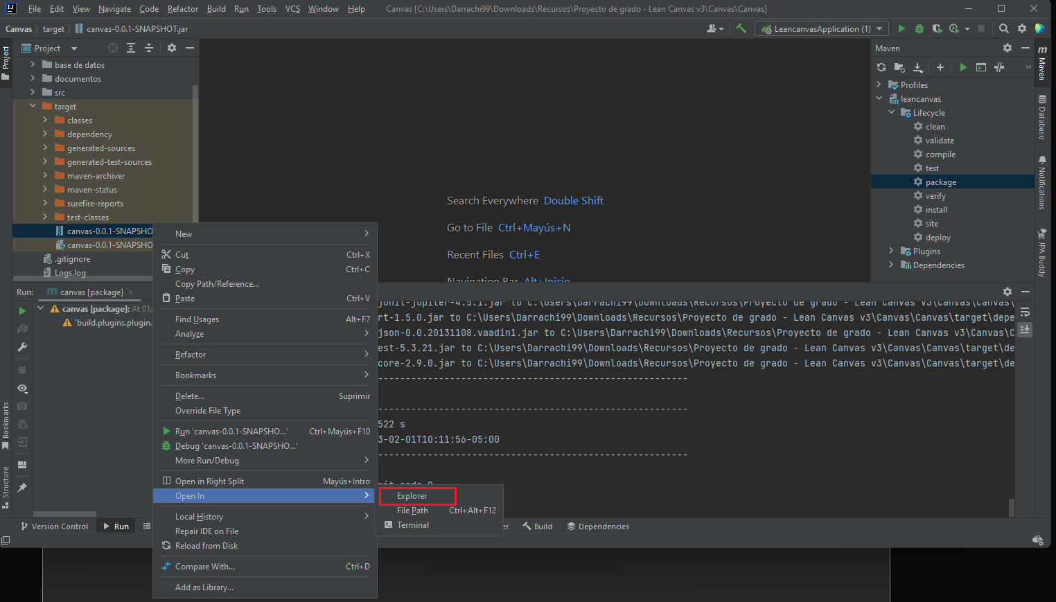

7. Se abrirá un explorador de archivos de Windows con la ubicación del archivo.

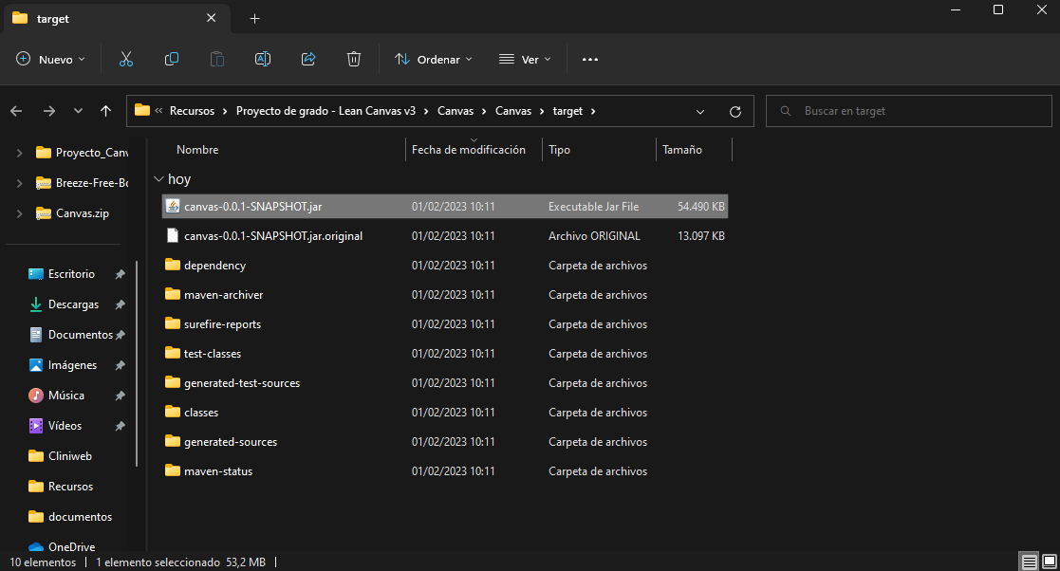

8. Hacemos clic en la barra de la ruta del directorio, borramos todo y escribimos cmd, damos Enter.

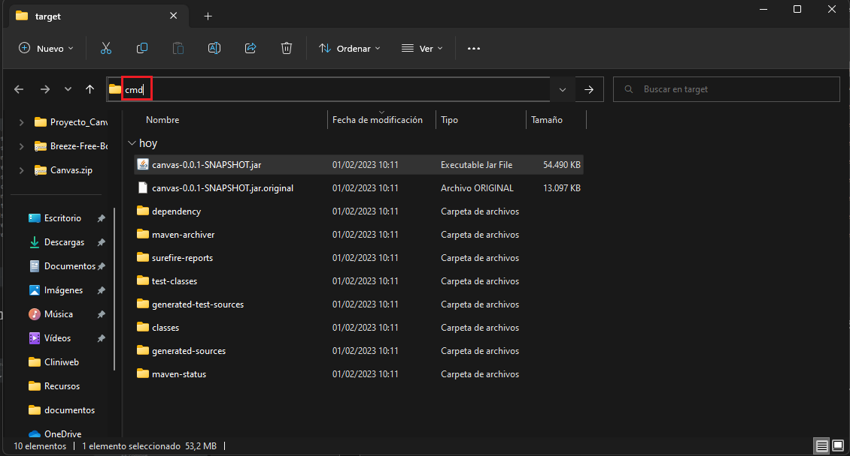

9. Se abrirá una ventana de comandos:

10. En ella escribir:

java –jar canvas-0.0.1-SNAPSHOT.jar

Dar enter.



11. El sistema desplegará el proyecto, cabe mencionar que no hay que descargar nada ya que Spring Boot tiene un servidor local llamando Tomcat, el cual está embebido en la aplicación.

12. Abrir un navegador y buscar <http://localhost:8080/index>

El buscador cargará lo siguiente, el lienzo Lean Canvas.